学院举办研究生导师师德师风建设专题培训时间：2025-07-09

为深入贯彻落实立德树人根本任务，全面加强研究生导师队伍建设，提升导师思想政治素质和师德师风水平，学院于2025年7月8日举办导师专题培训。培训会由冯谦副院长主持，特邀武汉大学博导潘迎春教授作《新时代高校师德师风建设的问题与对策》主题报告，学院全体研究生导师及班子成员参会。

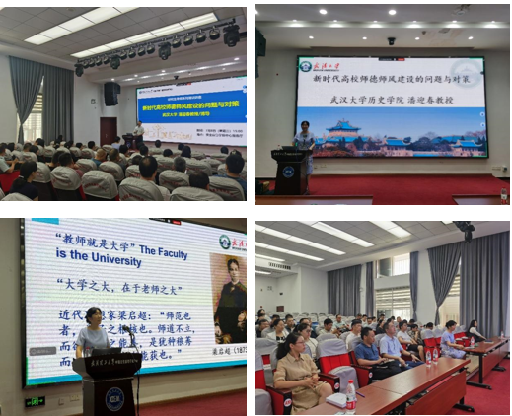

潘迎春教授聚焦新时代高校师德师风建设的问题与对策这一主题，系统梳理了党的十八大以来习近平总书记关于师德师风建设的重要论述，强调习总书记提出的“四有好老师”、“四个领路人”等明确要求，指出“评价教师队伍素质的第一标准应该是师德师风”等，为导师队伍建设指明了方向。

深入剖析师德师风建设挑战。潘教授结合详实的案例和数据，深入剖析了当前高校师德师风建设中存在的突出问题，从社会环境、学校环境、教师自身三个维度剖析了问题的根源。

构建师德师风建设长效机制。重视高校师德建设已成为世界各国建构教师伦理、提升教育质量、促进大学发展的有效共识。在借鉴国外高校师德建设的经验教训的基础上，应构建我国高校师德师风建设的长效机制。潘教授提出了系统性的建设对策：应立足国情校情，构建科学、长效的师德师风建设机制。加强教师的职业道德培训，完善高校师德激励机制和评价机制建设，将师德师风培训作为导师队伍建设的必修课，实现常态化、制度化。

凝聚立德树人磅礴力量。潘教授特别强调发挥先进典型的示范引领作用。她深情讲述了“时代楷模”黄大年教授、复旦大学钟扬教授以及武汉大学“测绘学科六院士共上一门课”等感人至深的师德故事。提倡广大导师要深入学习这些楷模的崇高精神和高尚品格，“讲好师德故事，弘扬高尚精神”，将榜样的力量内化于心、外化于行，转化为潜心育人、甘于奉献的生动实践。

培训最后，冯谦副院长作总结发言，他首先对潘迎春教授的精彩分享表示衷心感谢，认为报告既有理论高度，又有实践深度，为学院今后师德师风建设发挥了宝贵的指导作用。冯谦副院长随后指出，当前我们正处于深入贯彻中央八项规定精神学习教育和高校领域突出问题系统整治的重要阶段，作为高校教师，不仅要成为学术的引领者，更要成为道德的示范者。最后，他呼吁导师们在今后的工作中，牢记“立德树人”的根本任务，携手共同推动学院新时代师德师风建设迈上新台阶！

本次培训主题鲜明、内容深刻，使学院全体研究生导师对新时代师德师风建设的内涵、挑战与路径有了更为深入、系统的理解，为打造政治坚定、业务精湛、育人卓越的研究生导师队伍奠定坚实思想基础。学院将持续推进研究生导师培训工作，全面提升人才培养质量。

通讯员：马红霞 审稿人：冯谦

